F3 Unité 3 Leçon 3.2 I can describe what I was like and what I used to do when I was young.
Essential Unit Question: How does my childhood compare to that of children in other French-
speaking countries?
Questions | Réponses
Comment étais-tu quand tu étais petit(e) ? | Quand j’étais petit(e), j’étais plutôt timide et je n’avais pas beaucoup d’amis…
Comment était ta maison/ton école ? | Je n’habitais pas dans une maison, mais dans un petit appartement en banlieue. Je partageais ma chambre avec ma sœur…
Comment était ta relation avec tes amis/avec ta famille ? | Je m’entendais assez bien avec mon frère même s’il m’agaçait parfois. Je ne voyais pas souvent mes parents parce qu’ils travaillaient beaucoup, alors j’étais toujours content(e) de passer du temps avec eux.
Quels jeux est-ce que préférais ? | J’adorais jouer aux jeux de société et lire dans mon lit…
Qu’est-ce que tu détestais/aimais faire dans ton enfance ? | Je détestais faire la vaisselle et ranger les jouets de ma petite sœur parce que…
Qu’est-ce que tu faisais pour te préparer le matin ? | Je me …
De quoi avais-tu peur ? | Quand j’étais jeune, j’avais souvent peur de l’orage et du tonnerre…
Quels étaient tes rêves ? | Quand j’étais petit(e), je rêvais d’être pilote ou médecin parce que mes parents seraient fiers de moi !

Imparfait formation | When to use it
Follow the 3 steps :  - Conjugate the verb in the “nous” form in the present tense  - Remove the –ons  - Add the endings:  Je –ais nous –ions  Tu –ais vous –iez  Il –ait ils –aient  *Etre is an exception- Use stem ét + endings | - To describe a situation, a context in the past  - To describe physical traits, personality, weather, time, state of mind in the past  - To explain non specific events in the past  - To explain what we used to do in the past  - To explain on going actions in the past
Les Descriptions :
J’étais... Il/Elle était…
No change | calme | espiègle | tendre | égoïste
If a masc. adj ends in e, there is no change for the fem.  Il est calme  Elle est calme | 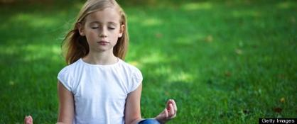 |  |  | 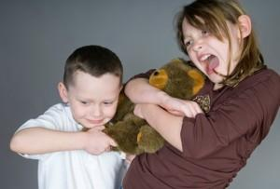
timide | drôle | rebelle | Et toi ? | ?
 |  | 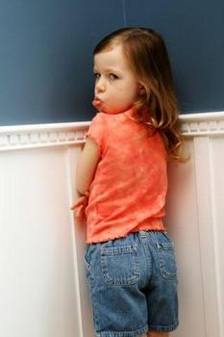
-eux/-euse | aventureux | heureux | malheureux | courageux
Il est nerveux  Elle est nerveuse |  |  | 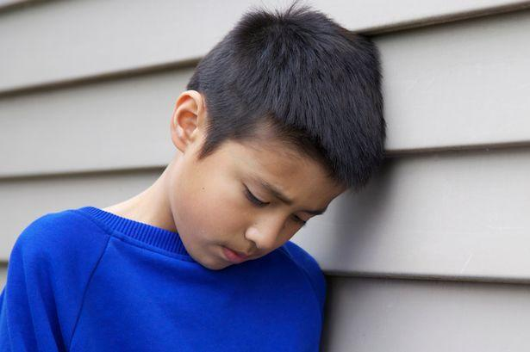
affectueux | sérieux | ennuyeux | curieux | peureux
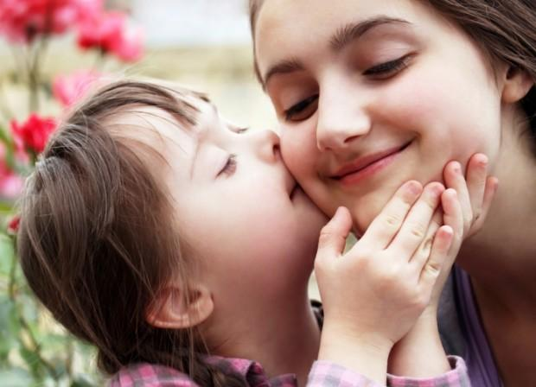 | 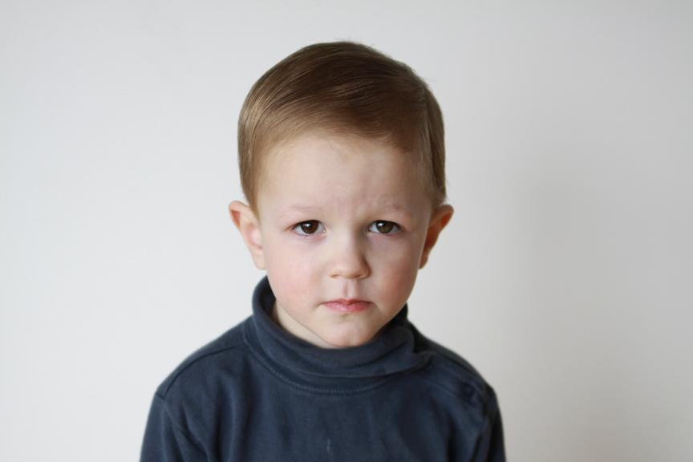 |  | 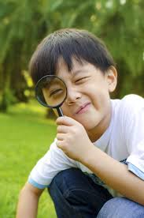 | 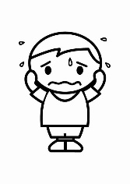
-+ e | bavard(e) | obéissant(e) | désobéissant(e) | strict(e)
If masc adj.ends with cons. or é, just add an e  Il est fort  Elle est forte |  |  | 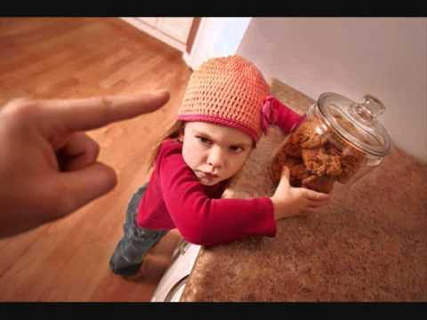
agaçant(e) | gâté(e) | Ton frère ? | Ta sœur ? | Tes copains ?
 | 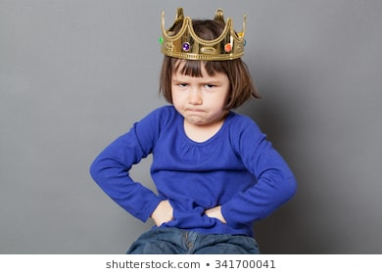

Les Objets/Les Activités :
J’aimais... Il/Elle aimait…
Les bestioles/ les insectes | Les dessins animés | les jeux de société | les autocollants | les peluches
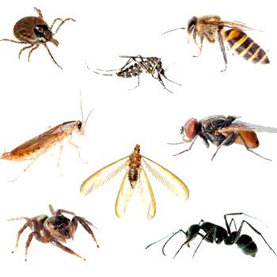 |  | 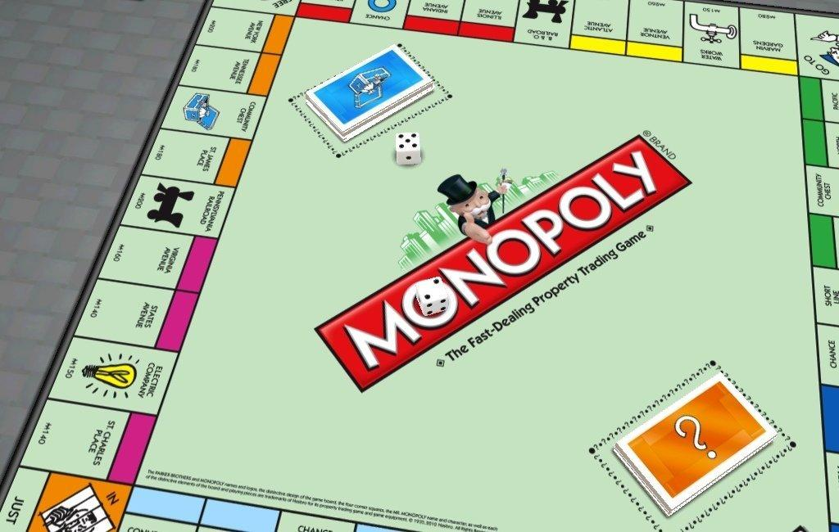 | 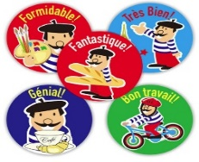 | 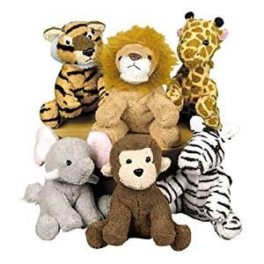
les jouets | les figurines | les poupées | le maquillage | les voitures
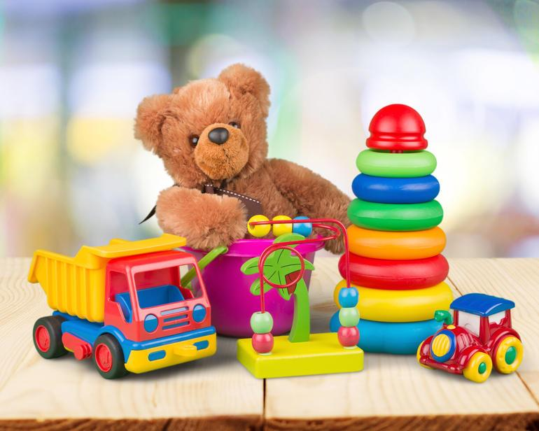 |  | 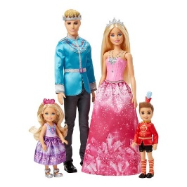 | 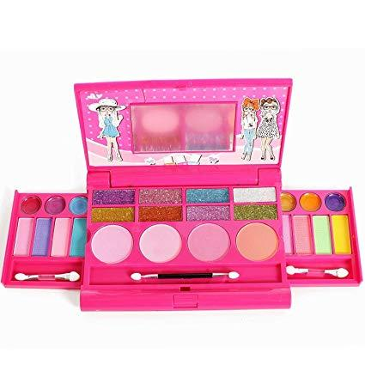 | 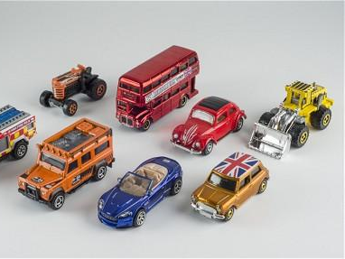
les blocs | les cartes | le chat/le chien | les souvenirs | mon enfance
 | 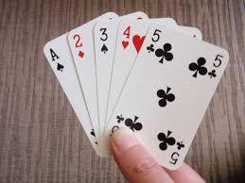 | 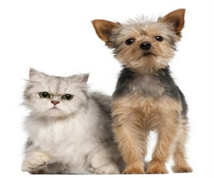

Verbes :
croire | explorer | partager | creuser | jouer à cache-cache
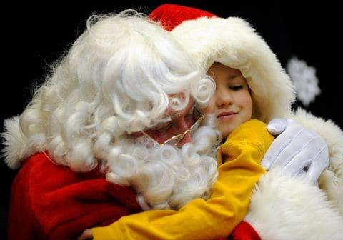 |  | 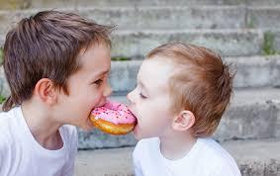 | 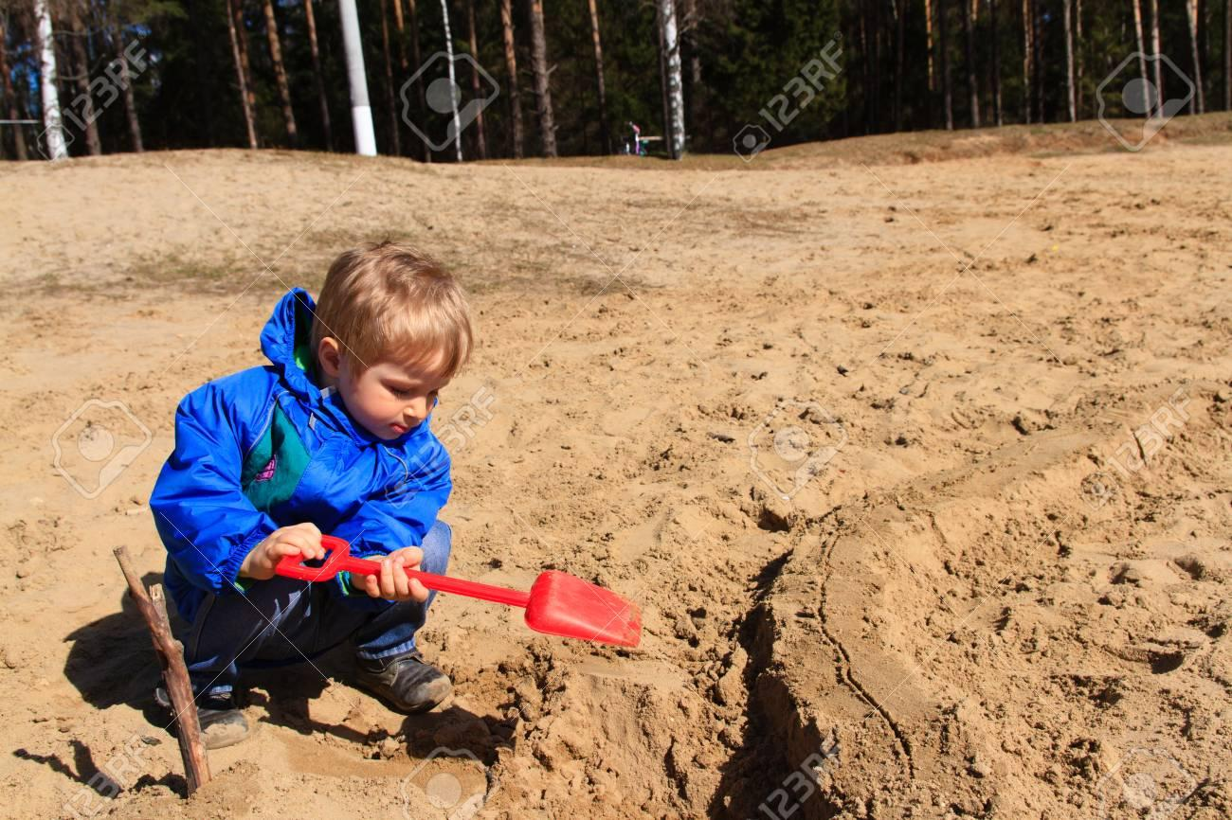 | 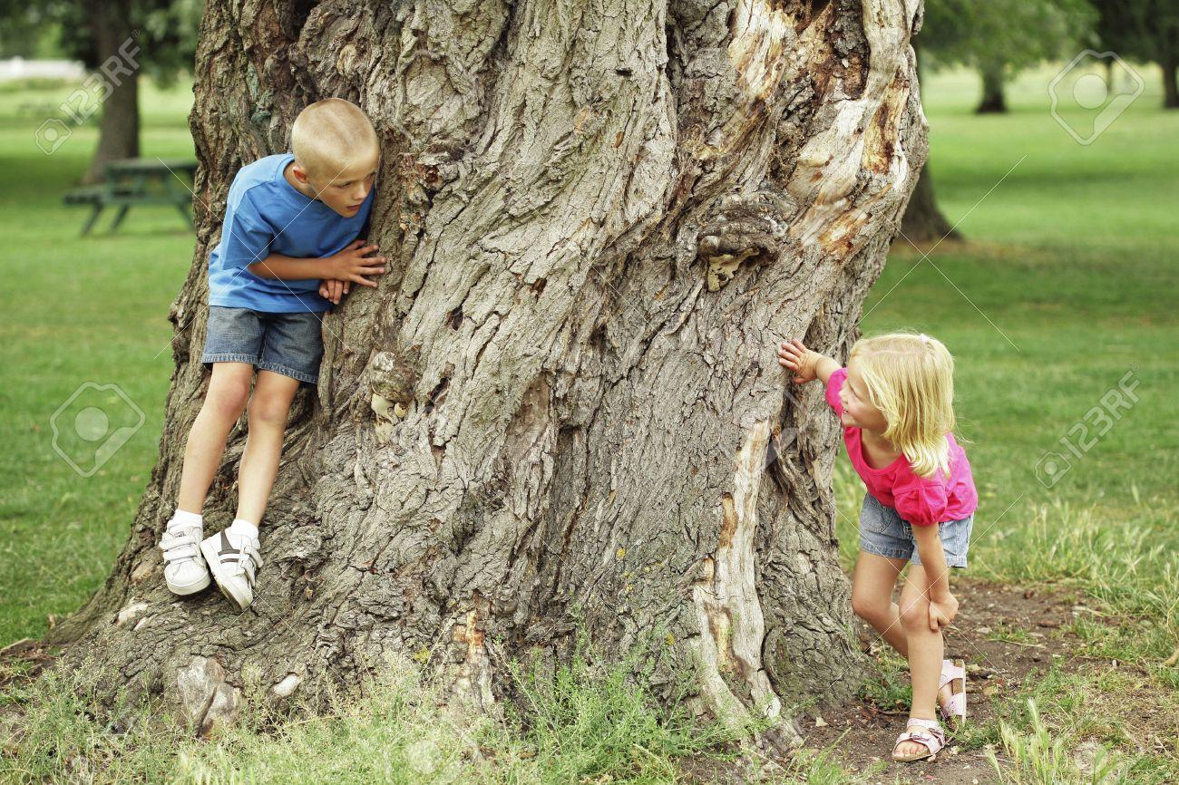
grimper aux arbres | sauter à la corde | faire une collection de… | raconter des histoires | grandir
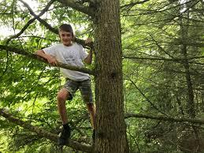 |  | 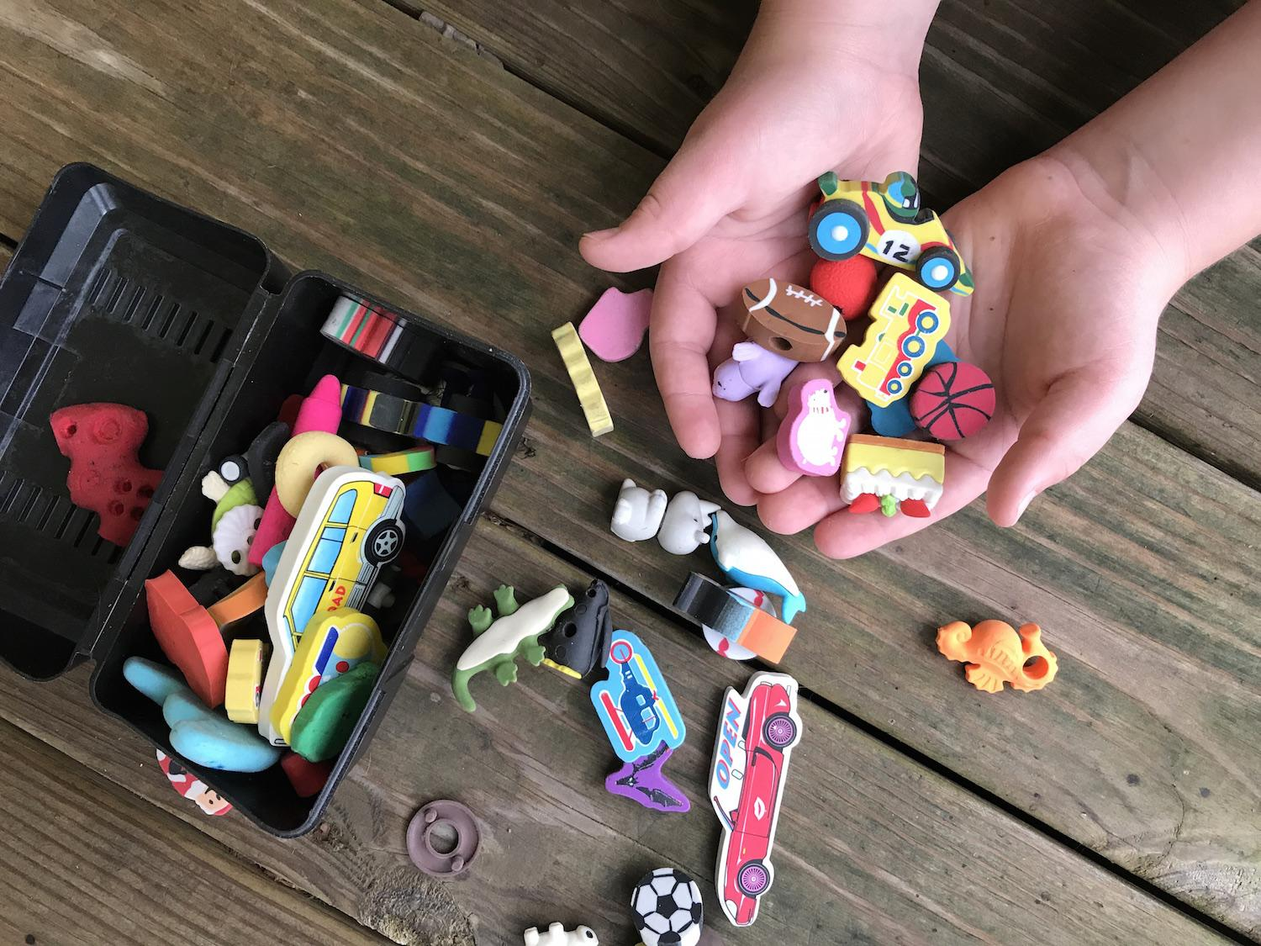 | 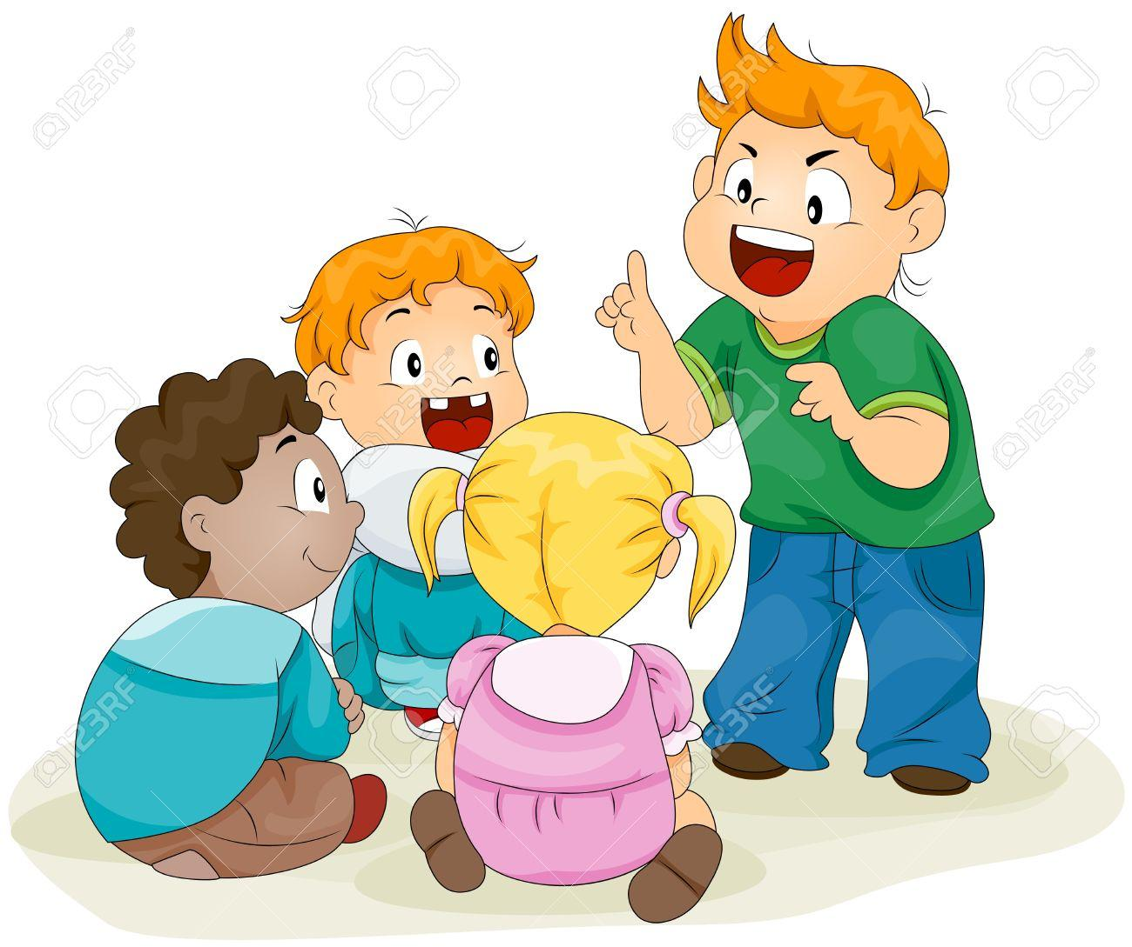 | 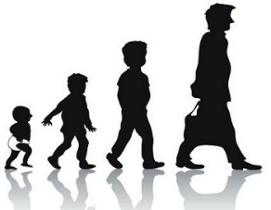
agacer | mentir | rire et sourire | serrer dans ses bras | surmonter des défis
 |  | 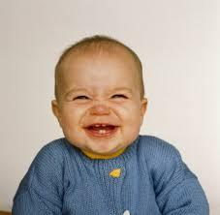 | 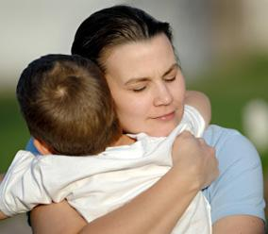
expérimenter | pleurer et crier | embrasser | lire | rendre fou
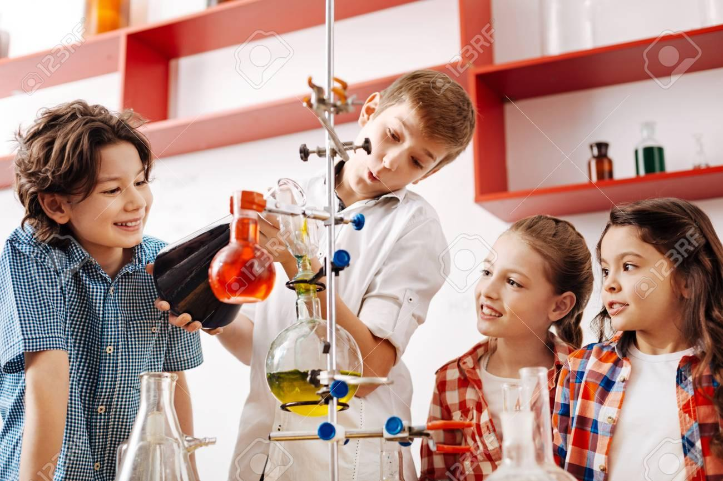 |  | 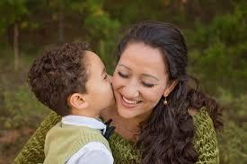

Verbes Pronominaux :
s’attirer des ennuis | se comporter bien/mal | s’amuser | s’entendre bien | s’ennuyer
 | 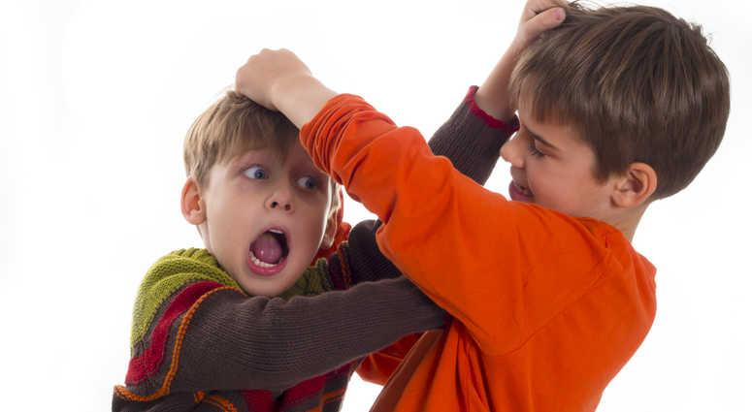 |  | 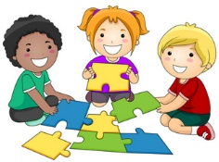 | 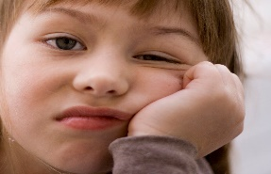
se déguiser | se souvenir de | se balancer | se disputer
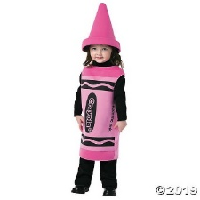 |  | 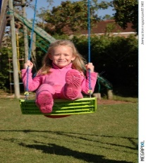 | 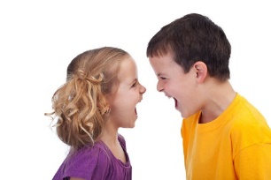

Le Temps
autrefois ne…jamais ne…plus
+ Imparfait
souvent après l’école quelquefois
toujours le week-end d’habitude
chaque matin, soir, jour, semaine, mois, année

